Производители сертифицированной продукции

Общество с ограниченной ответственностью «Донской Кондитер»

BASARAB. Российский бренд обуви. ИП Яцко Инна Александровна
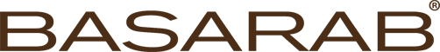

ООО «База»

АО «Алмаз»

ООО Кондитерская фабрика «Мишкино»
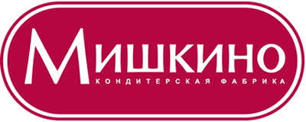

ЗАО «Колхоз Советинский»
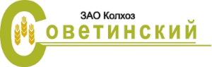

ООО «Ростовский завод плавленых сыров»

ОАО «Плодоовощторг» города Батайска

ООО «Шахтинская керамика»

ОАО «Азовский завод по ремонту строительных машин»

ОАО «Миллеровосельмаш»

ООО «Чистая Вода»

ИП Уваров Г. В.

ООО «Азов-Тэк»
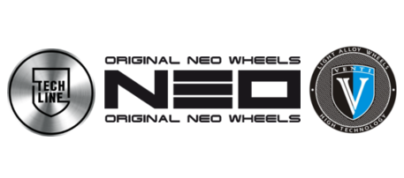

ИП Корнецкий М. С.

ИП Сафарян А. А.(Veles)

ООО «Ростовский колбасный завод — Тавр»
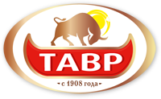

ОАО «Раймолпром Матвеево-Курганский»
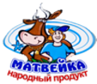

ЗАО «Углегорск-Цемент»

ООО «Аксайская кондитерская фабрика»

ООО «БК-АЛПРОФ»

ООО «Хлебозавод Юг Руси»
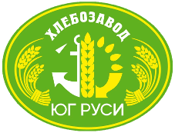

ООО «АЛЫЕ ПАРУСА»

ООО «Фирма «Аква-Дон»

ОАО «Сальское Молоко»
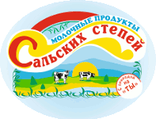

ООО «БОНУМ»

ООО «АМИЛКО»

АО «Каменскволокно»

ООО «Ю-МЕТ»

ООО «Аграм-Юг»

ОАО «Астон»

ОАО «Тацинский молочный завод»

АО «Владимироский карьер тугоплавких глин» / ООО «Маркинский кирпичный завод»

ОАО «Цимлянские вина»

ОАО Сыродельный завод «Семикаракорский»

ОАО «Молочный завод «Мясниковский»

ООО «Колбасный завод «ДОНСКИЕ ТРАДИЦИИ»
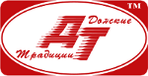

ООО «Золотая Семечка»

ИП Гуковская М. Ю. «Аютинский Хлеб»
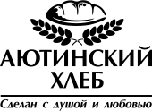

ООО «Алмаз»

ООО «Ванта»
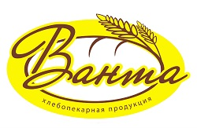

ООО «Белый Медведь»

ООО «Алунекст»

